**BILANČNÍ TISKOVÁ ZPRÁVA  
22. listopadu 2016**

**Jestico + Whiles slaví 25 let na českém trhu, bilancuje a předpovídá budoucí trendy**

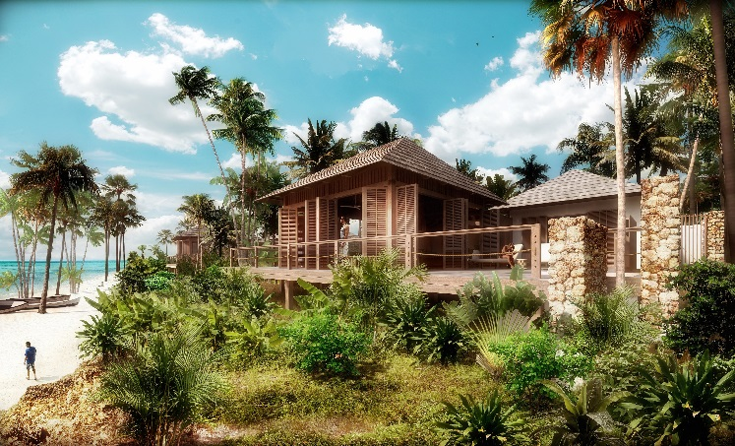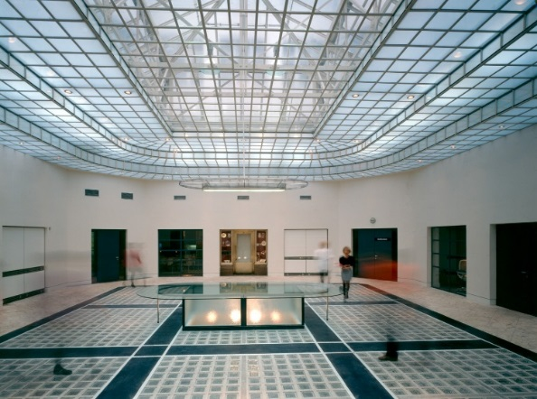**Kam směřuje současná architektura a jak brexit ovlivní české stavebnictví?**

Zuri Zanzibar Hotel & Resort, Zanzibar. Současný projekt s plánovaným dokončením na konci roku 2017.

British Council, Praha, 1991 – 1992. První projekt realizovaný v tehdejším Československu.

**Praha, 22. listopadu 2016:** Britsko-česká architektonická kancelář Jestico + Whiles slaví čtvrt století od své první realizace na českém trhu. Byla jednou z vůbec prvních zahraničních architektonických společností (a zároveň první z Velké Británie), které začaly působit v porevoluční Praze. Její tým, čítající desítky architektů a interiérových designerů, realizuje široké spektrum projektů po celém světě. Za mimořádný design a architekturu společnost získala již více než 150 zahraničních a národních ocenění. Mnohaletá praxe, odborné znalosti a know-how mezinárodní architektonické kanceláře v kombinaci s nezbytnou lokální zkušeností opravňují Jestico + Whiles, aby zhodnotila současné trendy v oblasti architektury v ČR a vyjádřila se k aktuálním otázkám, mezi které patří například brexit anebo situace kolem pražského Metropolitního plánu.

Jestico + Whiles se specializuje nejen na architekturu, ale i interiérový design a územní plánovaní. Mezi její referenční projekty patří hotely, rezidenční projekty, obchodní centra, veřejné budovy, restaurace, kina, muzea, kulturní a společenská centra, autobusová či vlaková nádraží i vzdělávací instituce. Jejich společným jmenovatelem je špičkový design, stoprocentní funkčnost a šetrnost k životnímu prostředí.

**První realizace v tehdejším Československu**

Jestico + Whiles byla založena v roce 1977 v Londýně. Ve svém názvu nese jména obou svých zakladatelů, kterými byli architekti Tom Jestico a John Whiles. V roce 1991, pouhé dva roky od sametové revoluce, dostala příležitost podílet se na projektu pro **British Council v Praze**. Návrh zahrnoval kompletní rekonstrukci interiérů funkcionalistické budovy Paláce Dunaj na Národní třídě s novou knihovnou, kancelářemi, kinem, výstavními prostory a učebnami pro výuku anglického jazyka. Navzdory tehdejším obavám přesvědčil dřívější ředitel Jestico + Whiles Robert Collingwood vedení British Council, aby jejich centrum realizovali Češi s využitím lokálních materiálů. Jeho intuice nezklamala. V roce 1992, ještě několik měsíců před dokončením centra, Collingwood v Československu založil první britskou architektonickou kancelář Jestico + Whiles. O rok později, kdy centrum British Council oficiálně otevřel prezident Václav Havel, na sebe již další nabídky nenechaly dlouho čekat.

**Rychlá expanze do celé Evropy**

Následoval návrh centra pro British Council v Madridu a další tuzemské projekty jako například rekonstrukce **paláce Ericsson** na Starém Městě. V roce 2001 převzal po Collingwoodovi pražskou pobočku Sean Clifton a zahájil realizaci dalších projektů, mezi nimiž byl návrh interiérů pro **Andel´s Hotel** v Praze na Smíchově, unikátní architektonické řešení celkové koncepce výstavby **vil ve Statenicích**, rekonstrukce prostor v administrativní části budovy **Myslbek** na Příkopech nebo oceňovaný projekt **Vila Průhonice** pro soukromého investora.

Především díky pražské kanceláři se společnosti otevřely nové trhy a mohla tak realizovat projekty, které by jinak nebyly možné. V současnosti se Jestico + Whiles podílí na retailových, rezidenčních a hotelových projektech po celém světě, někdy v těsné spolupráci s londýnskou kanceláří. Pražská pobočka zaštiťuje aktivity na klíčových trzích ve střední a východní Evropě, mezi které patří Česká republika, Slovensko, Polsko, Rusko, Německo a Chorvatsko. Její dosah zde ale nekončí. V současnosti se pražští architekti podílejí na realizaci multikina a foodcourtu ve městě **Láhaur v Pákistánu** nebo na výstavbě pětihvězdičkového hotelového resortu v Africe.

**Současnost s puncem exotiky:** **Zuri Zanzibar Hotel & Resort**

Projekt luxusního hotelového komplexu pro českého investora RSJ kombinuje ekologickou udržitelnost s autenticitou zanzibarské kultury. V resortu na ploše 140 000 m2 vzniká 60 stylových bungalovů, 5 prostorných vil, dvě restaurace s barem, bazén, přístřešek pro cvičení jógy či svatební obřady a část určená pro wellness. Hlavní myšlenkou architektonického návrhu bylo vytvořit hotelový resort, který bude v maximální míře respektovat místní kulturu a prostředí, a to včetně využívání lokálních materiálů v interiérech i exteriérech. První hosté se o tom budou moci přesvědčit na vlastní oči na konci roku 2017, kdy bude komplex otevřen.

**Vyjádření zástupců Jestico + Whiles k aktuálním tématům české architektury**

**Jestico + Whiles o Pražských stavebních předpisech a Metropolitním plánu**

*„Je dobře, že Pražské stavební předpisy byly schváleny a nabyly platnosti. Bohužel současným problémem, který opět vytváří velkou míru nejistoty, je Metropolitní plán. Podle stavebního zákona mají mít všechna česká města do konce roku 2020 nové územní plány. Původní termín, který byl stanoven na rok 2010, se musel nadvakrát posouvat. Už nyní je zřejmé, že v případě Prahy se nestihne ani rok 2020. Metropolitní plán, tak jak byl rozpracován a předán k projednání, byl totiž zastaven. Situace pro developery a stavebníky obecně je v Praze těžko čitelná a nepřehledná. V Londýně klienti vědí, co při koupi konkrétního pozemku mohou očekávat. Znají jeho omezení a pravidla hry. V Praze byly pozastaveny dílčí změny, které v územním plánu fungovaly dříve. Všichni se upínali k Metropolitnímu plánu, který se nyní v podstatě zastavil. Výsledkem je velké množství pozastavených nebo zpomalených projektů. Právní prostředí je příliš složité a ne náhodou se většina mezinárodních developerů z Prahy před několika lety stáhla a už se nevracejí,“* říká Ing. arch. Pavel Machar z Jestico + Whiles.

**Jestico + Whiles o brexitu a jeho dopadu na české stavebnictví**

*„Brexit je pro všechny nepředvídatelné a nikým neprozkoumané území. A to především proto, že v současnosti nikdo neví, kdy k němu skutečně dojde. Každopádně už nyní způsobuje na britském trhu s nemovitostmi značnou nervozitu. Řada projektů byla pozastavena i na deset let anebo zrušena úplně. Na druhou stranu to znamená příležitost pro ostatní země. Investoři chtějí i nadále investovat a začínají se poohlížet po trzích mimo Velkou Británii. Česká republika je zatím relativně stabilní trh a její atraktivita poroste. Zvýšený zájem investorů pozorujeme už nyní a ve svém důsledku bude mít vliv na růst cen nemovitostí. Aktuálně se poptávka týká především Prahy, ale naše zkušenost je, že jakmile investor realizuje první akvizici v Praze, už se neobává vyhledávat další příležitosti i mimo hlavní město,“* říká Sean Clifton, ředitel pražské kanceláře společnosti Jestico + Whiles.

*„Zajímavostí, o které se v souvislosti s brexitem příliš nemluví, je růst inflace, kterou brexit ve Velké Británii odstartoval. Země je značně provázaná s USA, kde se růst inflace také očekává, a to především s příchodem Donalda Trumpa do Bílého domu. Trump totiž plánuje řadu kroků, které způsobí růst cen zboží i služeb. To vše může vyústit v další globální recesi a nestabilitu. Doposud jsme ze všech stran slýchali, jak jsou hypotéky na historickém minimu a řada lidí si neopatrně půjčovala. Nicméně kvůli vysoké inflaci náklady na půjčky vzrostou, projekty se prodraží a někteří lidé nebudou moci splácet. Brexit tedy může mít skutečně dalekosáhlé následky, se kterými bychom měli počítat,“* komentuje Sean Clifton, ředitel pražské kanceláře společnosti Jestico + Whiles.

**Jestico + Whiles o stavu a směřování české architektury**

*„Česká republika je v mnoha ohledech konzervativnější než většina států, kde působíme. Jedním ze zásadních problémů české architektury je nejednotný systém a vize v oblasti ochrany památek. V Praze působí dva orgány památkové péče, které navíc mohou vydávat naprosto protichůdná rozhodnutí. S tím se kdekoliv jinde v Evropě nesetkáte. Ve Vídni, která je pro Prahu z hlediska architektury velmi dobrým srovnáním, se mnohem více budov renovuje i staví. Současná architektura zde žije v souznění s historickými stavbami a vytváří jedinečný celek. Developeři vědí, co na jakém pozemku mohou stavět a za jakých podmínek. Naopak v Praze se nachází velké množství budov, které jsou staré 120 nebo 130 let a naposledy byly renovované ve 20. letech minulého století. Jejich stav je tristní - mimo jiné mají velké úniky tepla a spotřeba energií je obrovská. V tomto směru je rozhodně nutné vést dialog a přijít s jednoznačným názorem, jak skutečně cenné památky chránit a přitom držet krok s dobou,“* komentuje Sean Clifton, ředitel pražské kanceláře společnosti Jestico + Whiles.

„*Města v zahraničí si již uvědomují, že není možné žít pouze z historie. Pokud se vytvoří nějaká současná zajímavá stavba jako například muzeum či opera, přitahuje to lidi, kteří se opakovaně vracejí a chtějí vidět stále něco nového. Po čase se i sebekrásnější místo bez jakékoliv inovace vyčerpá. Naopak pozitivním trendem je, že se i u nás o architektuře stále více mluví. Má jednoznačně větší dopad a rezonuje ve společnosti,“* doplňuje Ing. arch. Pavel Machar z Jestico + Whiles.

**Jestico + Whiles o roli architekta a vztahu s investory**

*„Architekt už není ten, kdo sedí za stolem a kreslí návrhy. Osmdesát procent naší práce netvoří architektura. Velkou část pracovní doby nám zabírají jednání s odpovědnými úřady – různé prezentace, konzultace a diskuze. Je to především důsledek toho, že zde chybí jasná pravidla, která jsou kontinuální v čase,“* říká Sean Clifton, ředitel pražské kanceláře společnosti Jestico + Whiles.

*„Nikdy není dobré zevšeobecňovat, ale existují dva druhy klientů. První skupinu tvoří čistě finanční instituce, které motivuje zisk a chtějí mít stavbu hotovou co nejdříve. Druhou skupinu tvoří investoři, kteří chtějí budovat zajímavou architekturu a vytvářet vyšší hodnoty. I oni jsou ale zpravidla limitováni rozpočtem. Dovedností každého dobrého architekta je pracovat co nejlépe v rámci stanovených mantinelů tak, aby vznikla architektonicky zajímavá stavba či veřejné prostranství. Se všemi klienty spolupracujeme i bojujeme o to, aby investovali do správných věcí,“* komentuje Sean Clifton, ředitel pražské kanceláře společnosti Jestico + Whiles.

**Jestico + Whiles o proměnách, které nastaly od dob sametové revoluce**

*„Když jsme v České republice v roce 1992 začínali, pohybovali se na trhu převážně zahraniční investoři, kteří oportunisticky kupovali vše, co bylo na prodej. Jednoduše využili příležitost. Dnešní trh je ale mnohem více konkurenční. Zahraniční investoři musí o dobré příležitosti bojovat s českými developery a investory. A ti jsou v tom dobří. Mají zajištěné financování, potřebné znalosti i zkušenosti, které před dvaceti lety neměli. V současnosti už Češi západní know-how nezbytně nepotřebují,“* uvádí Sean Clifton, ředitel pražské kanceláře společnosti Jestico + Whiles.

**Jestico + Whiles o současných problémech, které ovlivňují práci architektů**

*„Palčivým problémem současnosti je proces povolování staveb. Legislativa je složitá a úřady přehlcené. Na rozdíl od okolních zemí jako například Německa, kde lze stavební povolení nahrát v elektronické formě přes internet, se u nás vše vyřizuje stále v papírové formě. Občas nejsou dodržovány ani zákonné lhůty, což je poměrně složité vysvětlit především zahraničním investorům. Vyřídit územní rozhodnutí pro rodinný dům v Praze trvá v průměru jeden rok. Když vezmeme v potaz, kolik lidí zaměstnává stavební průmysl a jakou měrou se podílí na HDP, brzdí tato skutečnost celou ekonomiku,“* říká Ing. arch. Radek Teichman z Jestico + Whiles.

*„V tomto směru zde vidím určitý pozůstatek z dob komunismu. Ve Velké Británii úřady architektům věří, že navrhnou budovu tak, aby byla bezpečná a v souladu s normami a předpisy. Jednoduše proto, že je to jejich práce a renomé. Předpisy jsou jasné, takže je snadné podle nich pracovat. Žádosti se podávají digitálně a úřad má fixně stanovenou lhůtu pro přezkoumání,“* doplňuje Sean Clifton, ředitel pražské kanceláře společnosti Jestico + Whiles.

**Jestico + Whiles o situaci v okolních postkomunistických zemích**

*„V Polsku udělali velký pokrok ve veřejných zakázkách, pořádají mezinárodní soutěže. Díky tomu zde vznikají zajímavé stavby, jako je například nová opera ve Štětíně. Poláci jsou hrdý národ a rádi budují velkorysé stavby. V České republice je naopak ve veřejných zakázkách tendence co nejvíce šetřit, což neukazuje nejlepší směr. Slovensko může být pro zahraniční investory atraktivní, protože mají zavedené euro, ale čistě patrioticky si myslím, že z postkomunistických zemích jsme na tom nejlépe my,“* říká Ing. arch. Pavel Machar z Jestico + Whiles.

**Poznámka pro editory**

Architektonická kancelář **Jestico + Whiles** ve svém názvu využívá symbol plus. Nepoužívejte, prosím, samohlásku „a“ nebo symbol „&“. Pro více informací navštivte [www.jesticowhiles.com](http://www.jesticowhiles.com).

**Pro více informací kontaktujte:**

**Crest Communications, a.s.**

Jana Bakešová Denisa Kolaříková

[jana.bakesova@crestcom.cz](mailto:jana.bakesova@crestcom.cz) [denisa.kolarikova@crestcom.cz](mailto:denisa.kolarikova@crestcom.cz)

tel.: 222 927 111 tel.: 222 927 111

mobil: 731 613 604 mobil: 731 613 606